Laporan Hasil Kegiatan
Modul 4

Nama :Hanief Abdul Aziz
NIM :L200160118
Kelas :D(?)

Moduler Cuatro laa Primera

- Percobaan 1
Hasil SS-an
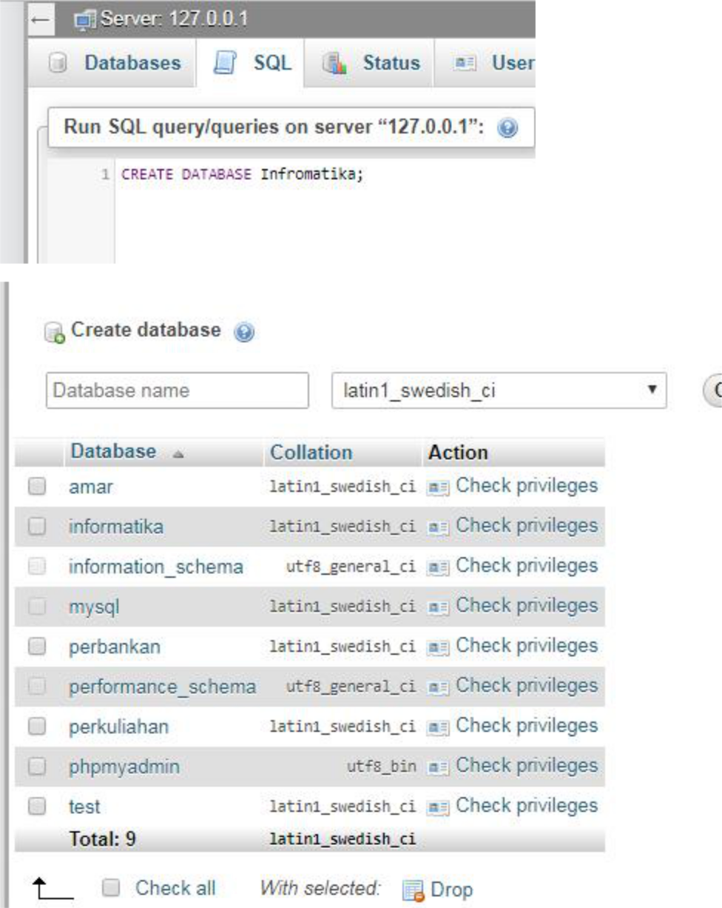

- Percobaan 2
Hasil SS-an

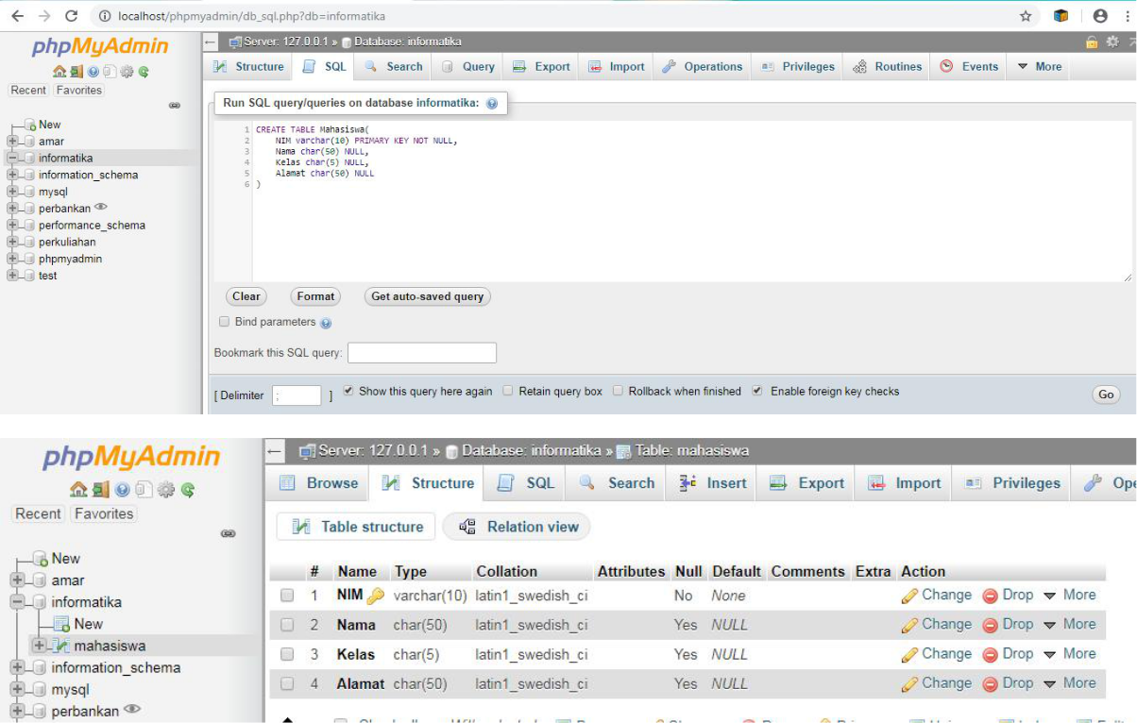

- Percobaan 3
Hasil SS-an

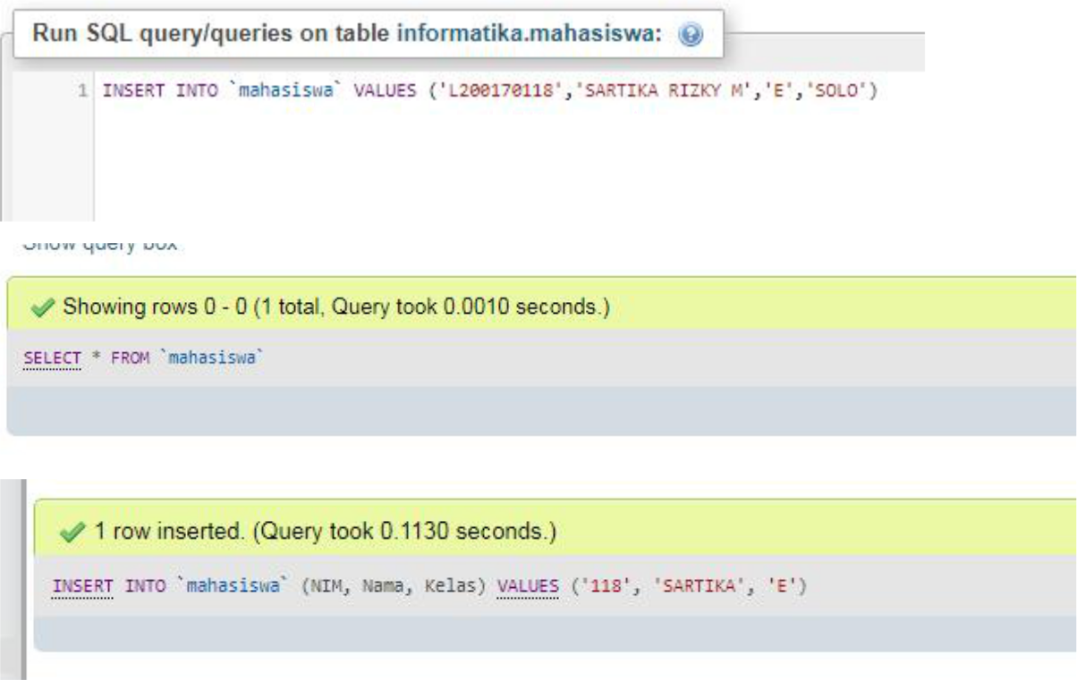
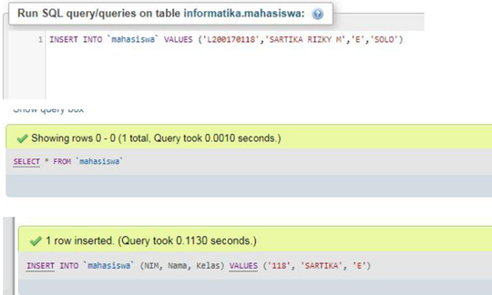
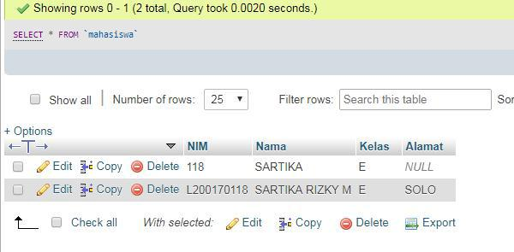

- Percobaan 4
Hasil SS-an

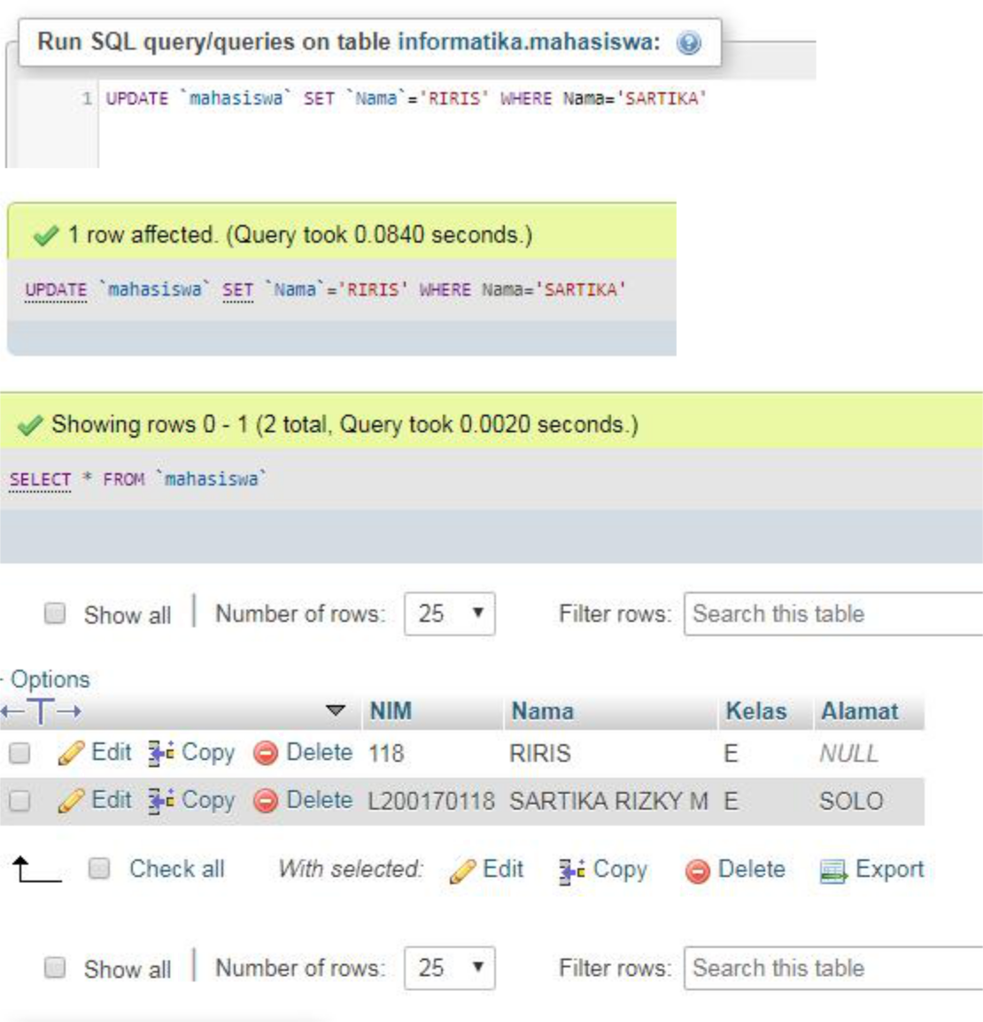
- Percobaan 5 - Join
Hasil SS-an
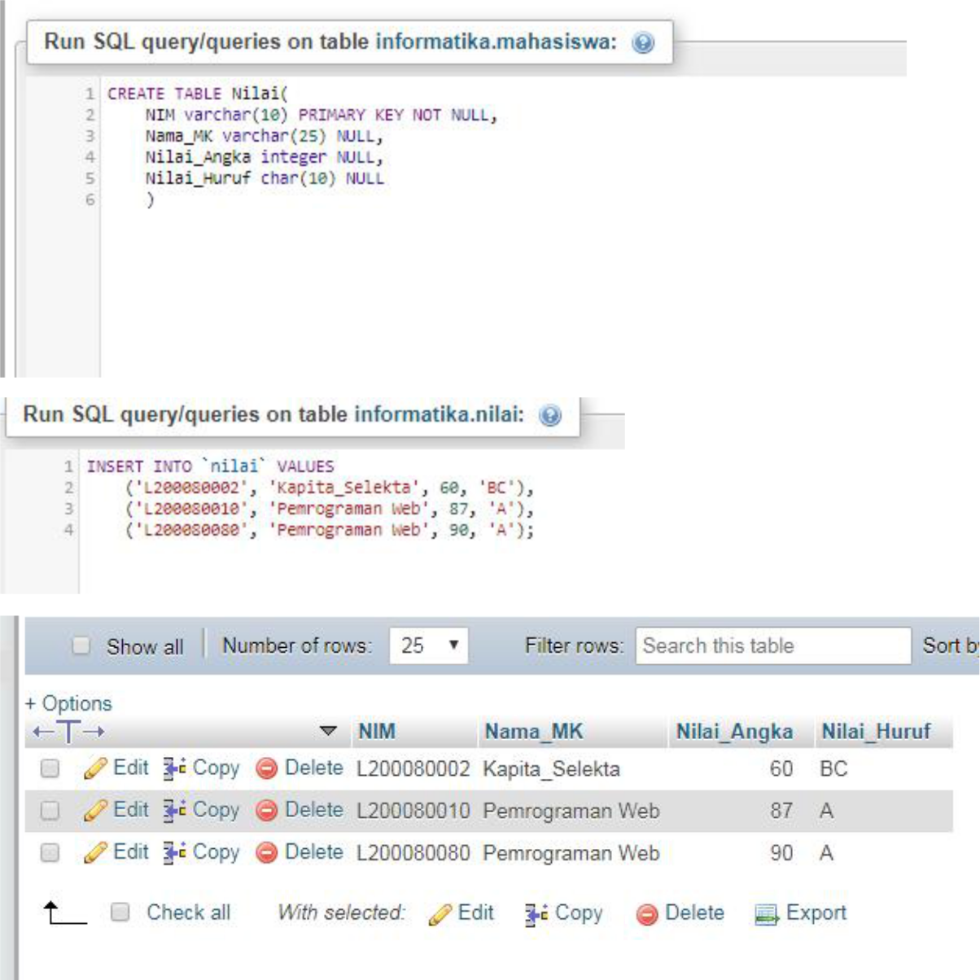

- Percobaan 5 - Join
Hasil SS-an
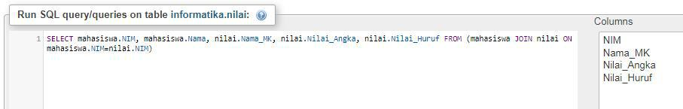
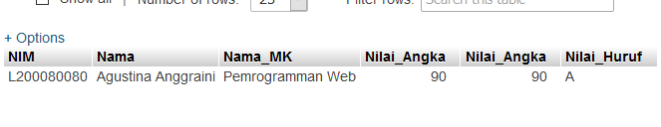
- Percobaan 6 – Left Join
Hasil SS-an
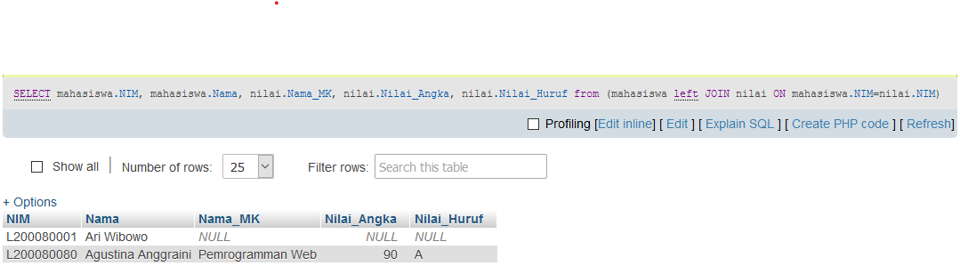

- Percobaan 7 – Right Join
Hasil SS-an

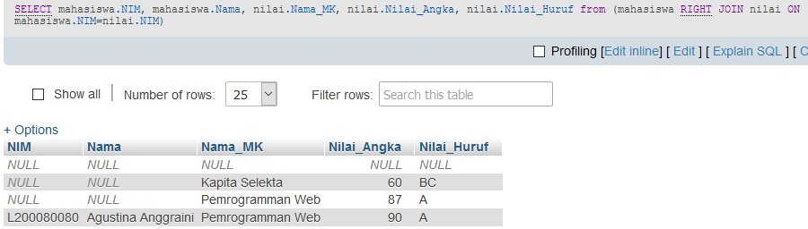

- Percobaan 8 – AVG Free
Hasil SS-an

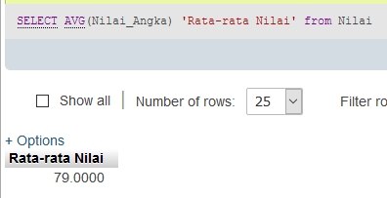

- Percobaan 9 – SUM
Hasil SS-an

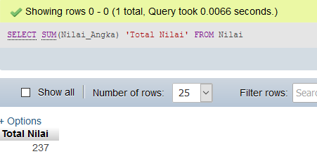

- Percobaan 10 – VIEW
Hasil SS-an

